**Instrumentación Electrónica**

Marta Millán López

Daniel Gabriel Cortés

Grupo 10

Medida de la frecuencia de una señal TDMA con un frecuencímetro/contador

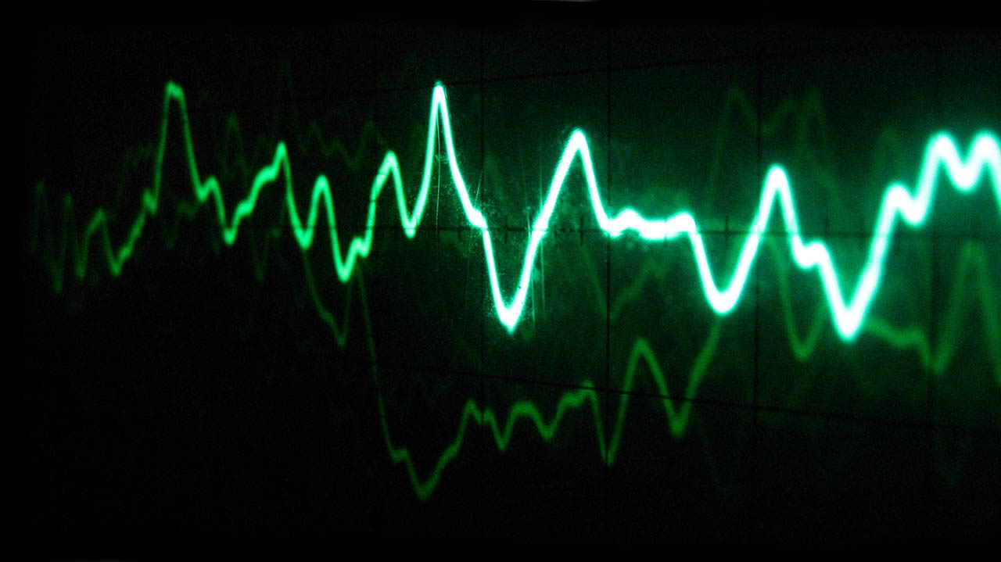

1. Enunciado

# Medida de la frecuencia de una señal TDMA con frecuencímetro/contador

El objetivo del trabajo es evaluar que **modelo** y que **opción de la base de tiempos** de un frecuencímetro/contador de FLUKE tenemos que adquirir para poder medir, con la resolución y la incertidumbre necesaria, la frecuencia del “burst” de una señal TDMA de 900 MHz.

Para ello se evaluaran las especificaciones (resolución, incertidumbre, etc) de las distintas opciones disponibles que permiten realizar esta medida y se escogerá **la más conveniente** para la aplicación.

Suponer que el equipo está calibrado desde hace menos de un año y que las medidas pueden hacerse entre 20 y 26ºC.

En el documento: “Medida tdma con PM6608.pdf” se puede ver cual es la problemática de la medida.

En el documento: “PM6680B-PM6681(R)_Counters_Datasheet_10197-eng-02-A.pdf” se describe la familia de contadores de Fluke y sus especificaciones.

El trabajo tiene que incluir como mínimo:

1. Requerimientos de la medida (especificaciones necesarias)
2. Análisis de las especificaciones de los modelos para descartar los que no pueden usarse
3. Cálculo de la incertidumbre esperada según las opciones escogidas y las directrices dadas por el fabricante.

Conclusión razonada sobre el modelo seleccionado y sus opciones.

1. Introducción

# TDMA (Time Division Multiple Access)

Info básica con dibujitos sobre qué es y cómo funciona el TDMA y después, teniéndolo bien diferenciado, las “conclusiones” = respondiendo a la pregunta 1.

1. Análisis y Especificaciones

La pregunta 2

1. Cálculo de Incertidumbres

Ejercicio 3.

$$s\left(t\right)= A_{0} \sin\left(ωt\right)=5,6 ∙ {10}^{-3 }\sin\left(2π∙900∙{10}^{6} t\right)$$

$$\frac{∂ s\left(t\right)}{∂t}=A_{0}ω \cos\left(ωt\right)=5,6 ∙ {10}^{-3 }∙2π∙900∙{10}^{6}\cos\left(2π∙900∙{10}^{6} t\right)$$

$${Slew Rate=\left.\frac{∂ s\left(t\right)}{∂t}\right|}_{t=0}=A_{0}ω=5,6 ∙ {10}^{-3 }∙2π∙900∙{10}^{6}=31,6 ∙ {10}^{6} V/s$$

$$⟹\boxed{Slew Rate=31,6 {µV}/s}$$

$$\begin{matrix}Start Trigger \\ Error\end{matrix}= \frac{\sqrt{{\left(V_{noise-input}\right)}^{2}+{\left(V_{noise-signal}\right)}^{2}}}{Signal Slew Rate \left(V/s\right) at trigger point}=$$ $$= \frac{\sqrt{{\left(100 ∙ {10}^{6}\right)}^{2}+{\left(56,23 ∙ {10}^{6}\right)}^{2}}}{31,6 ∙ {10}^{6}}=3,63 ∙ {10}^{-12}=3,63 ps$$

$$⟹\boxed{\begin{matrix}Start Trigger \\ Error\end{matrix}=3,63 ps}$$

$$\begin{matrix}Incertidumbre \\ Aleatoria\end{matrix}=\frac{\sqrt{{\left(QE\right)}^{2}+2∙{\left(Start Trigger Error\right)}^{2}}}{Measuring Time}∙Frequency= \\ =\frac{\sqrt{{\left(50∙{10}^{-12}\right)}^{2}+2∙{\left(3,63∙{10}^{-12}\right)}^{2}}}{5∙{10}^{-3}}∙900∙{10}^{6}=9,047Hz$$ $$⟹\boxed{\begin{matrix}Incertidumbre \\ Aleatoria\end{matrix}=9,047Hz}$$

1. Conclusiones

Ejercicio 4